
课 程 实 验 报 告
课程名称： 汇编语言程序设计实践

专业班级：计算机科学与技术202104班
学 号： U202115453
姓 名： 孟想文昕
指导教师： 金良海
实验时段： 2023年3月9日~4月9日
实验地点： 东九A312
原创性声明
本人郑重声明：本报告的内容由本人独立完成，有关观点、方法、数据和文献等的引用已经在文中指出。除文中已经注明引用的内容外，本报告不包含任何其他个人或集体已经公开发表的作品或成果，不存在剽窃、抄袭行为。
特此声明！
学生签名：
报告日期：2023.5.12
实验报告成绩评定：
一（50分） | 二（35分） | 三（15分） | 合计（100分）
指导教师签字：
日期：

目录

一、程序设计的全程实践 2
1.1目的与要求 2
1.2实验内容 2
1.3内容1.1的实验过程 2
1.3.1设计思想 2
1.3.2流程图 3
1.3.3源程序 4
1.3.4实验记录与分析 4
1.4内容1.2的实验过程 7
1.4.1指令优化对程序的影响 7
1.4.2约束条件、算法与程序结构的影响 9
1.4.3编程环境的影响 9
1.5小结 10
二、利用汇编语言特点的实验 12
2.1目的与要求 12
2.2实验内容 12
2.3实验过程 12
2.3.1中断处理程序 12
2.3.2反跟踪程序 14
2.3.3指令优化及程序结构 17
2.4小结 18
三、工具环境的体验 20
3.1目的与要求 20
3.2实验过程 20
3.2.1 WINDOWS10下VS2019等工具包 20
3.2.2 DOSBOX下的工具包 22
3.2.3 QEMU下ARMv8的工具包 24
3.3小结 24
参考文献 26

一、程序设计的全程实践

1.1目的与要求
1.掌握汇编语言程序设计的全周期、全流程的基本方法与技术；
2.通过程序调试、数据记录和分析，了解影响设计目标和技术方案的多种因素。

1.2实验内容
内容1.1：采用子程序、宏指令、多模块等编程技术设计实现一个较为完整的计算机系统运行状态的监测系统，给出完整的建模描述、方案设计、结果记录与分析。主要功能为：（1）程序执行后，提示输入用户名（用户名请定义成自己的姓名拼音）和密码，如果不正确，提示出错信息后再次重新输入，最多三次出错机会，三次都出错时程序退出。若用户名和密码都正确，则继续后续处理。（2）在接下来的处理中，先对N组采集到的状态信息计算f，并进行分组复制；（3）然后将MIDF存储区的各组数据在屏幕上显示出来。（4）最后，按R键重新从“（2）”处执行，按Q键退出程序。
内容1.2：初步探索影响设计目标和技术方案的多种因素，主要从指令优化对程序性能的影响，不同的约束条件对程序设计的影响，不同算法的选择对程序与程序结构的影响，不同程序结构对程序设计的影响，不同编程环境的影响等方面进行实践。

1.3内容1.1的实验过程

1.3.1设计思想
由于此次实验的代码改编自之前的实验，因此整体设计思想可以参照任务1.3，1.4， 2，本次实验只是利用之前的代码，运用宏和函数封装了部分功能并进行了子程序和主程序的分别编写（保存在不同的asm源文件中），最后进行整合。主程序保存在3.1.asm中，其中两个子程序保存在3.1_functions.asm中。
子程序大致如下：
- task3_1_main.asm文件中：
  - main模块：主要起一个输出提示用户操作信息以及整合各个运算操作模块strcmp（比较字符串验证用户名密码），例如calulate（计算SF的值），copy（将计算好的信息复制入LOWF等结构中），printMID（打印MIDF结构中存储的信息）的作用。
  - strcmp宏指令模块：传入两个形参str1/str2，通过循环比较两个字符串是否相等，对应修改标志变量signflag的值以供接下来判断是要重新输入还是进入下一模块。
  - pritnMID子程序模块：有一个形参xx，内容是一个SAMPLE结构的容量，内部定义了一个具备不变量存储了该值，方便输出每一个SAMPLE后输出下一个时修改偏移地址；内容上是利用printf输出想要的各组信息（SAMID，SDA，SDB，SDB，SF）
  - copy子程序模块：将计算好的信息复制入LOWF等结构中，未传参，因为主要使用的都是已经定义完成的全局变量，直接调用使用。
- task3_2_func.asm文件中：
  - calculate子程序模块：利用了栈来实现传递参数的功能，因此并没有任何传参；利用寄存器eax作为运算的主寄存器，并同时将计算结果存在eax中并返回。
寄存器方面，ecx用作对于预先存储的数据的下标指针， eax用于存储计算的f的结果，ebx作为中转复制字存储区的32位地址，子程序中还用到了edi存储偏移地址。
变量方面，定义了各个用户提示语句的字符串，定义了表示一个SAMPLE的结构体，定义了已经定义好的五组SAMPLE作为待处理样本（设置为demo），定义了三个存储区用于复制，定义了三个变量用于表示三个存储区的SAMPLE数量，定义了sampletype表示一个SAMPLE的内存容量，以及一些其他工具性质的全局变量。

1.3.2流程图
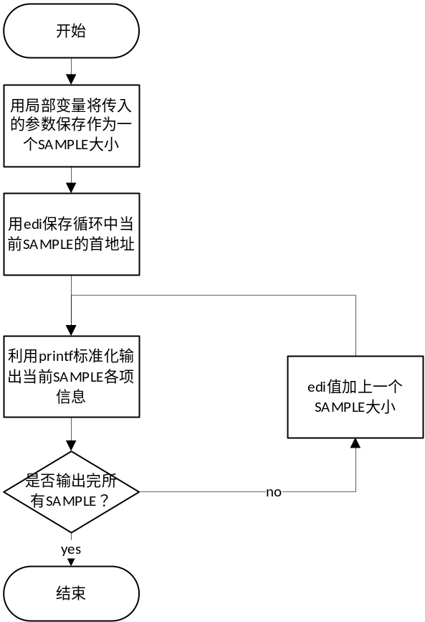
图 1.1 print MID子程序流程图
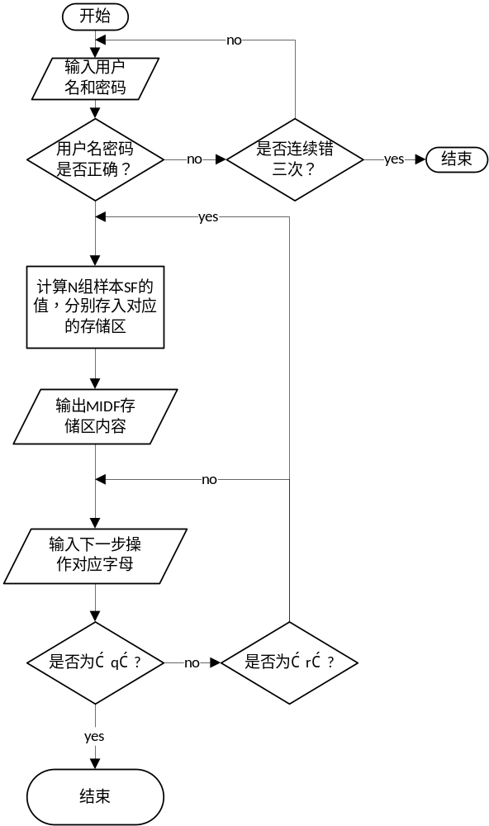
图 1.2 主程序对应流程图

1.3.3源程序
见电子版文件“task3_1_main.asm”和“task3_1_func.asm”。

1.3.4实验记录与分析
1. 实验环境条件
AMD 处理器 3.2GHz，8G内存；WINDOWS11下VS2022社区版。
2. 汇编、链接中的情况
汇编过程中出现了3个问题，主要的一个问题是：最开始的时候我在main程序里定义了局部变量sampletype用于表示单个SAMPLE的大小，但是后面传参用到它的时候却出现了“sampletype是nullptr”这样的报错，刚开始的时候以为是程序思路或者是汇编代码有什么技术上的区别，检查了即便却没有找到；通过查阅课本和询问同学才明白错误在于虽然main程序的开始定义了局部变量，然而再主程序中使用call调用了子程序导致ebp/esp产生了变化，局部变量在第二次循环进行的时候就会变成nullptr了。最后解决的方式是把它更换成全局变量使用。
3. 程序基本功能的验证情况
- 验证用户名密码输入状况：程序设定用户名为mengxiangwenxin，密码为kazuha1029作为初始化数据。
首先测试三次密码均输入错误的情况：
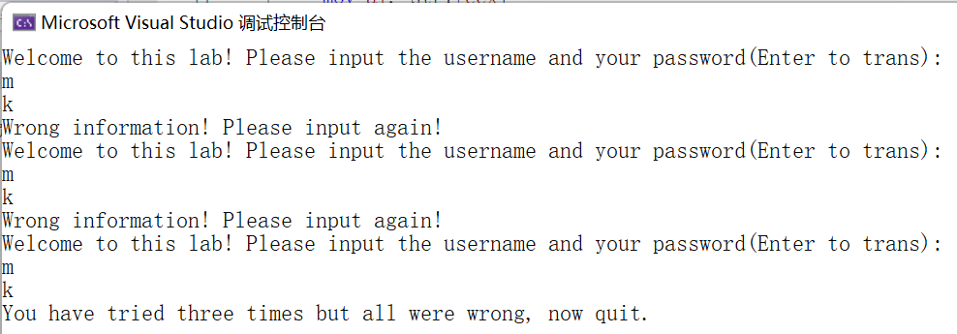
图 1.3.1 三次密码均错误情况示例
接下来测试第一次输入正确用户名密码的情况：
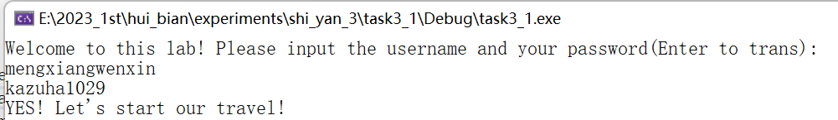
图 1.3.2 一次密码正确情况示例
最后测试输入一次错误信息后输入正确信息的情况：
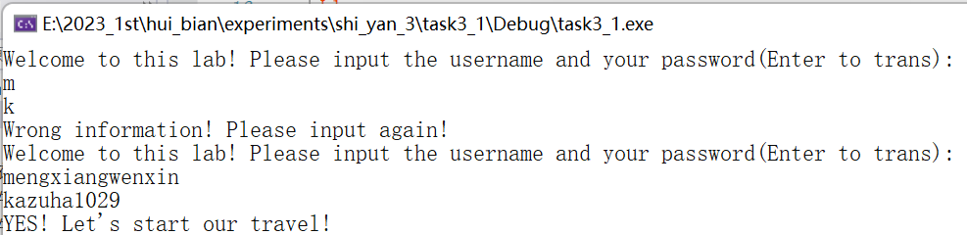
图 1.3.3 一次错误信息后输入正确信息示例
可以看到，三次分别达成了相关需求。
- 验证计算，存储，输出三个模块的正确性：
首先展示预存的5组数据和预计算的相关状况，方便后续直接进行验证：
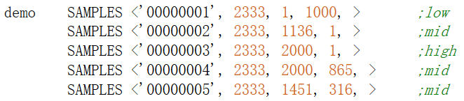
图 1.4.1 预存的5组数据和预计算的相关状况
接下来直接输入正确的用户名和密码，跳转到后面的环节：
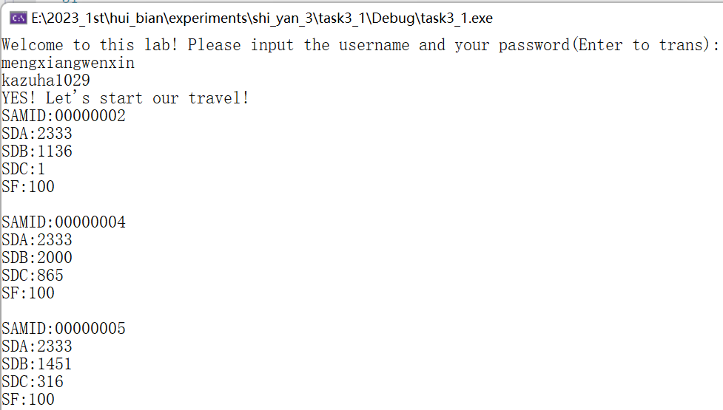
图 1.4.2 输出数据示例
可以看出，输出的三组数据刚好是预设的三组SF值为100的SAMPLE，即前述三个模块的正确性得以验证。
- 重新开始或退出功能的验证
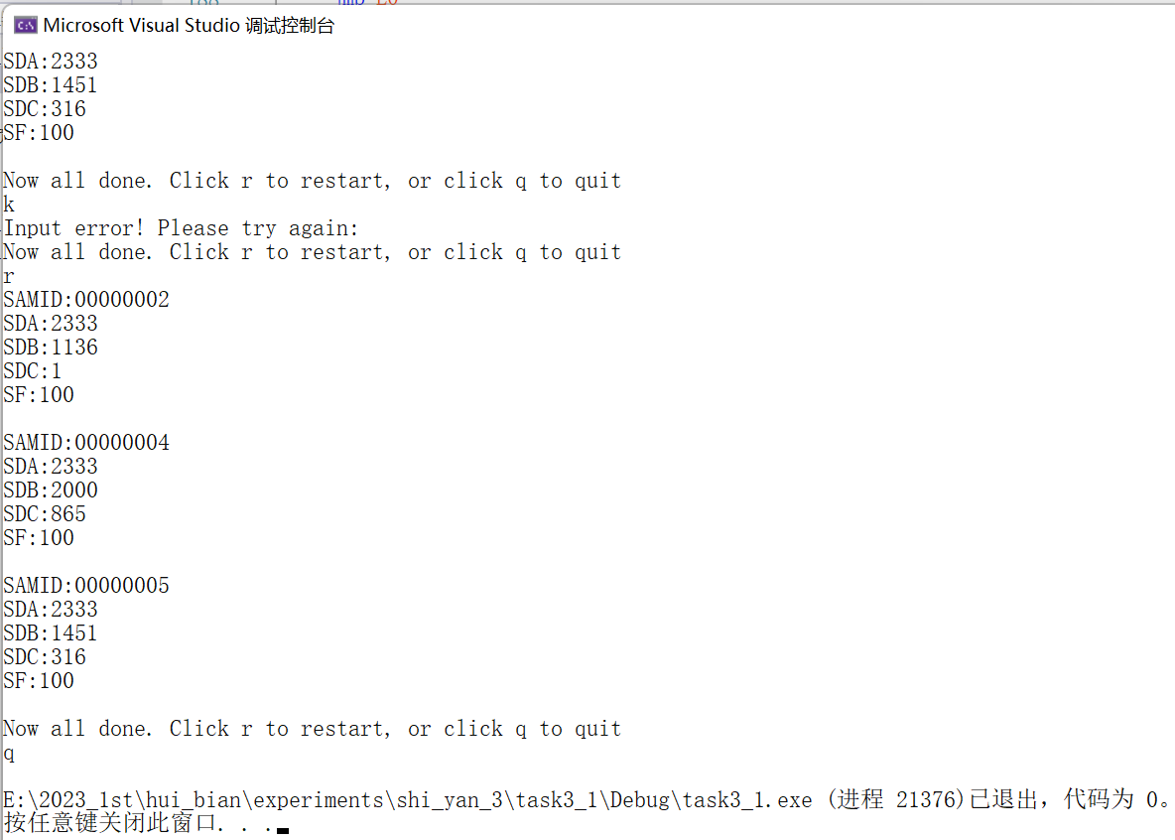
图 1.4.3 最后一步功能的演示
最上面的部分是接着前面的截图，内容相同，考虑篇幅不截全图；下面的部分展示了k（即既不是r也不是q的其他输出），r，q输入的示例，三个对应功能皆得以实现。
- 使用调试工具观察、探究代码的情况
观察宏指令的使用，可以根据图1.5看出，宏在程序中的调用形式是直接在主程序中插入宏的代码，并用实参替换形参：
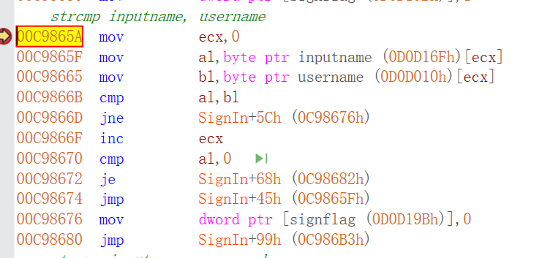
图 1.5 宏指令在反汇编中的内容
观察invoke调用子程序过程中CPU执行指令的顺序，如图1.5所示，在主程序中使用invoke伪指令，编译器先将函数的参数按照从右至左的顺序压栈，然后执行call指令调用函数，此时断点设在invoke的下一条语句：
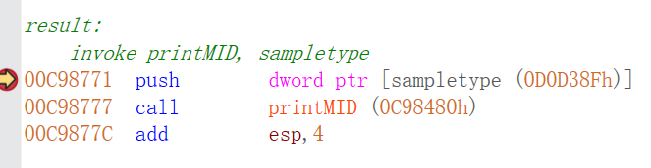
图 1.6 invoke调用子程序的反汇编指令
在调用的子程序中，如图1.5所示，首先将ebp压栈，然后将栈顶指针的内容存储到ebp中，最后改变栈顶指针留出堆栈空间用于子程序内部定义的局部变量的存储：
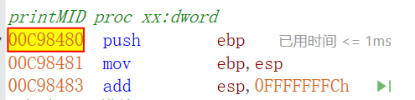
图 1.7 子程序调用部分反汇编截图

1.4内容1.2的实验过程

1.4.1指令优化对程序的影响
实验2中，我主要从计算SF的值以及存储SAMID两个方面对指令进行了优化操作。由于计算机运行代码的速度极快、而仅仅增大N的值只会使编译进行得过于缓慢，因此我采取了将相同计算重复多次（具体而言，是40000次，在每次循环中我将实施优化的模块都重进行了40000次重复操作）以增加代码运行时间的方法来较为明显地观察结果。
先展示未做任何优化的运行时间：
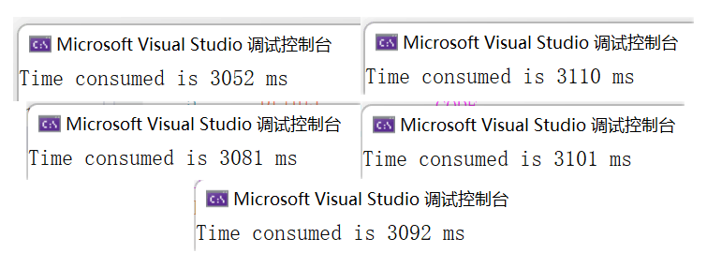
图 1.8 未做任何优化的运行时间
未做任何优化运行时间求平均值为3082ms。
- 第一，计算SF值
在处理数据过程中，其中的一个步骤要求我们对运算数进行除128的操作，由于128为2的7次幂，我们可以利用移位来代替除法运算，在精度条件允许的情况下，利用移位来代替除法运算显然可以提升程序时间性能。具体操作如下：
;idiv divn
shr eax, 7
注释的是未优化的指令，另一条则是修改过后的语句（前文将divn设置为了全局变量128）。进行了这一个修改后，代码的运行时间：
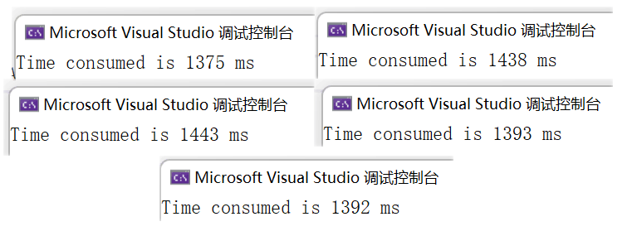
图 1.9 除法变更为移位计算后程序运行时间
除法变更为移位计算后程序运行时间平均值为1408ms，优化率为53.31%，可以看出来提升是很大的。
- 第二，存储SAMID的方式
针对流水号（SAMID）的复制过程，我也进行了一定的优化，最开始时是逐字节复制，现改为如图1.10所示的四字节复制，循环两次完成：
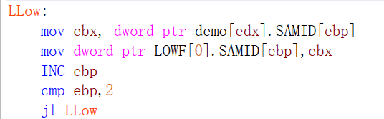
图 1.10 流水号复制优化指令
由此优化后程序的运行时间为：
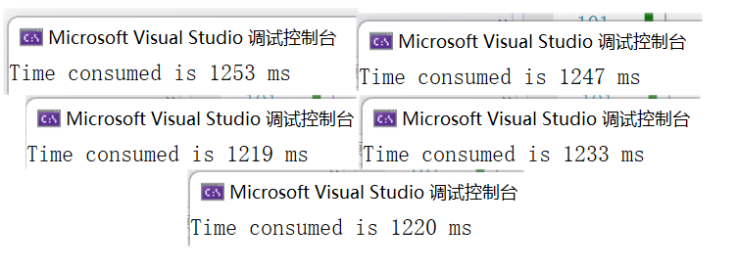
图 1.11 流水号优化后程序运行时间
可以看出，流水号优化后程序运行时间平均值为1234ms，优化率为12.35%（相较于已经优化完除法运算的部分），也有比较可观的效率提升。

1.4.2约束条件、算法与程序结构的影响
- 字符串比较（实验1_3）
  - 字节比较与字比较的区别：
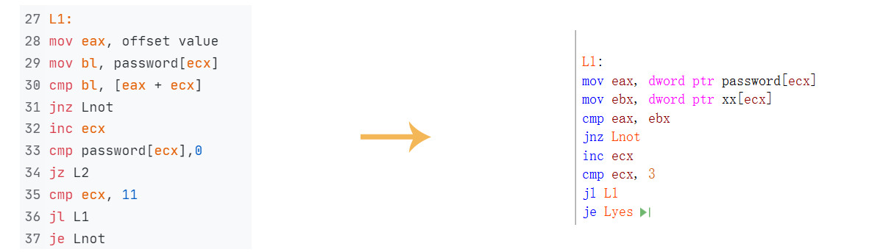
图1.12 字节比较与字比较
由图，左侧为字节比较，右侧为字比较。一个最明显的区别就是指令条数与循环指令次数都有了明显的减少，因此运行效率会有明显的提升。关于这个的优化效果在前文1.4.1有相关描述，此处不再重复。
  - 串比较之前先判断两个串长是否相等与不进行该项判断的异同
不同：显然如果一开始就比较出了两个串长不等，可以有效地减少运行时间，提高效率
相同：实际上如果是要用户自行输入内容并且不固定其输入的长度，想要得到串长，就需要进行一次循环计算，实际上大体上的时间复杂度没有差太多，尤其是当串相等的时候，基本没有提升。
- 数据流水线处理（实验1_4）
此处主要部分较为容易实现，对于实验中出现溢出的部分，采取的方式为。

1.4.3编程环境的影响
1.系统环境对于程序运行效率的影响
这一部分我测试了系统环境（是否开启省电模式）对于程序运行效率的影响，并且以流水号优化后程序作为基础。由前述内容可知系统在高性能运行状态下的运行时间平均值达到了1234ms，现对系统的性能作出一定的约束后运行时间如下：
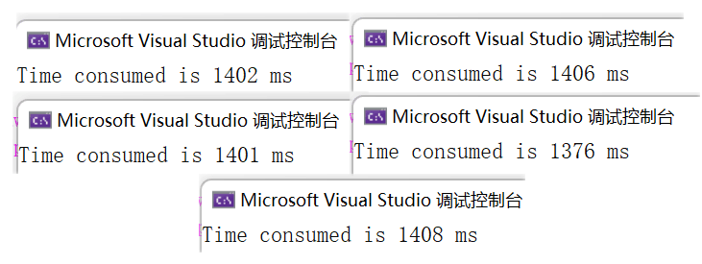
图 1.13 降低系统性能程序运行时间
可以看出，降低系统性能程序运行时间平均值为1397ms，优化率为-13.21%，也即降低系统性能会使得运行效率降低。
2. x64程序的调试
经过对x64程序的调试，我发现其与32位程序有些许不同，虽然整体代码风格类似，但是在一些细节上比如寄存器的名称，外部函数说明的必要性，以及在程序头不需要再声明.686或.386等方面都有一些不同。调试运行成功后程序运行结果如下图：
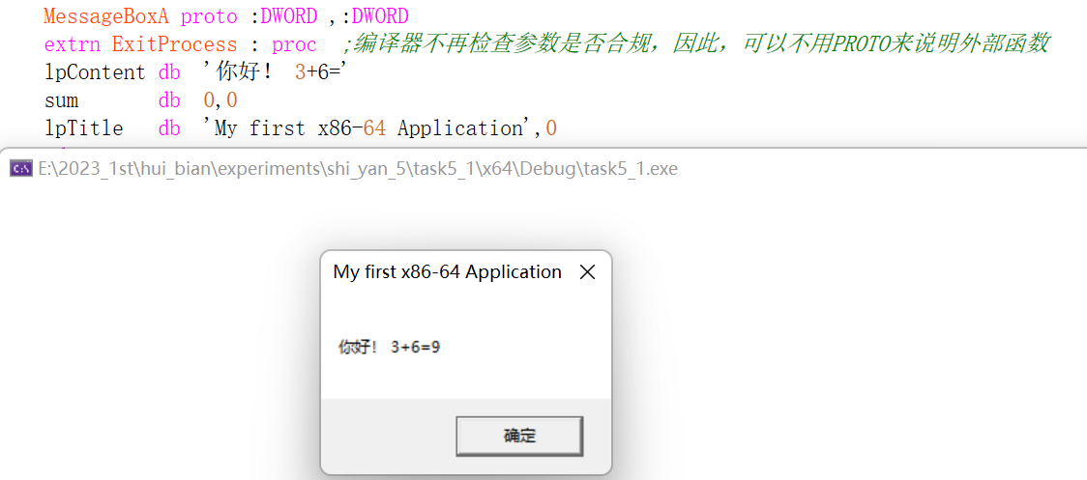
图 1.14 x64程序的运行结果

1.5小结
在这几次实验中，我尝试了运用汇编语言以及汇编语言与C语言相结合结合编写实现一系列基础运算存储功能的程序。
在利用汇编语言实现功能的过程中，我熟悉了不同的寻址方式，常用的机器指令，掌握了基础的顺序与分支程序设计方法，还利用子程序以及宏来分模块实现了一些功能。在我熟练利用常用机器指令的同时，还需要了解不同的数据在内存中存储的位置以及规律，以通过此来编写程序来对内存中存储的字符串进行比较和操作。要了解这些存储规律，我需要熟练利用编译器的调试模式以及不同的监视窗口对不停变化的计算机内存内容进行监视与分析。同时，在实现特定功能时，循环指令也是必不可少的，这需要我们掌握各种跳转指令以及条件判断语句，存储特定形式的数据时，基础的数据类型已经无法满足我们对这类数据的存储要求，我们便需要利用复合数据类型对相应数据进行封装，批量进行操作。我们还要对不同的数据类型进行声明与操作，不同数据类型的操作数所对应的指令也略有差别，全局变量和局部变量也需要注意，使用C语言的原型参数更要谨慎一些，在使用子程序以及宏的时候还需要注意寄存器的现场保护。模块化程序设计时如何通讯两个文件中的数据也是需要注意的点，在这里我选择了利用全局变量来传输数据。
在模块化实验程序之前，我首先在同一个程序文件中编写并调试了所有代码，在调试无误后在进行分模块操作，其中涉及到不同程序间数据的通讯，利用public和extern的组合即可实现。汇编代码实现程序虽然代码量较大，但是步骤操作会很基础、很底层，能在一定程度上触及到计算机的根本知识，这显然对于计算机的学科学习是一个很有必要的过程。
在任务3.2中，我们需要利用C语言和汇编语言进行混合编程，这一部分同样要进行分模块操作，我选择了将C语言和汇编语言分成两个不同的模块，C语言的部分较为简单，都是一些很基础的操作，关键在于将已经完成的C语言代码与汇编代码进行打通，即在一个项目中组合运行成功。将用汇编模块实现的功能利用汇编子程序包装并存储在另一个代码文件中，这样便解决了这个问题。由于使用了大量C语言这一已经系统学习过的高级语言，代码量变小了不少，可读性也有所提升，总体难度比全部使用汇编指令要简单很多。
实验3中，第二个任务是利用C语言和汇编代码混合编程的方式实现一些基本功能。我在此期间遇到了一个问题，那就是在定义结构体的时候，C语言使用的结构体存储模式和汇编语言直接定义的结构体存在不同，直接分别定义并且用传地址来使用数据就会产生错误，从而在程序内部产生错误。首先我自己通过改变SAMID的容量为8的方法解决了这一问题，后来我根据这个解决方法查阅了相关资料，才发现原来是C语言结构体定义里存在一个数据对齐的问题，而SAMPLE的C语言结构体定义里存在4字节的int数据类型，故而若想让汇编结构体存储方式与C语言一致，就要让定义在一开始的SAMID数据容量更改为4的倍数，这样才能保证存储和打印的时候的数据是正确的。

二、利用汇编语言特点的实验

2.1目的与要求
掌握编写、调试汇编语言程序的基本方法与技术，能根据实验任务要求,设计出较充分利用了汇编语言优势的软件功能部件或软件系统。

2.2实验内容
在编写的程序中，通过加入内存操控，反跟踪，中断处理，指令优化，程序结构调整等实践内容，达到特殊的效果。
在实验3中，通过模块化设计将各个功能通过宏指令、子程序等等操作分割成一个一个的小的模块，使整个程序更加清晰的同时也使得对于各个模快的更正、修改、调试、优化更加方便，因为不至于“牵一发而动全身”，对应部分出问题可以“对症下药”，这显然对于程序员来说是一个非常良好的品质。

2.3实验过程

2.3.1中断处理程序
1.设计思想与实验方法
在利用中断处理程序实现时间显示驻留的程序中，我执行原8号中断的功能，用IO指令从CMOS芯片中读取当前时钟的时、分钟和秒信息，可以用计数18次来判断是否需要执行显示时分秒的程序，相同则中断返回；不相同则调用显示程序将新的时分秒信息显示到指定位置，驻留退出，同时在每次运行程序时，均对驻留程序是否已经安装进行检测，我们可以直接比对3508H 21H获取的原中断地址与即将设置的新中断地址是否相同，若相同证明程序已安装不再重复安装。本实验我就采取了这样的方式。
2.记录与分析
如何编写驻留程序并将其显示在控制台上在教材例子中已经有提到，在这里不再赘述，仅测试程序段准确性以及其他引起我注意的地方。
第一个是对程序段显示时间准确性的测试，程序运行后时间显示在右下角（见下图）。在图中可以看出，程序运行后右上角所显示的时间和本机时间（标准北京时间）所显示的时、分、秒都相同，程序显示时间的准确性得以验证。
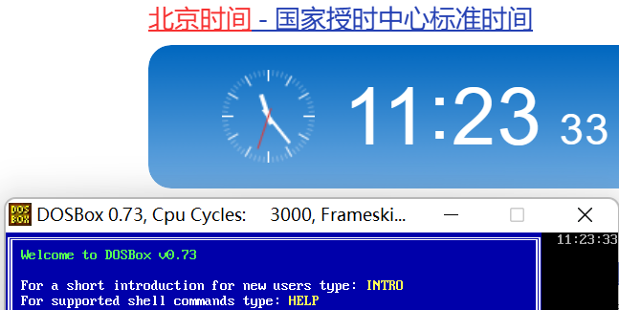
图2.1 中断程序准确性检测
如何检测时间显示程序是否已安装是一个比较有趣的任务，对此我采用了直接比对3508H 21H获取的原中断地址与即将设置的新中断地址是否相同来判断驻留程序是否已经安装。
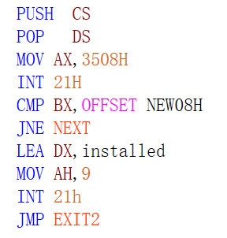
图2.2 判断驻留程序是否已经安装的代码
有了这一程序段，就可以在程序开始运行时检查是否已经安装完毕，如果已经安装了，此程序的结果就将如下图：
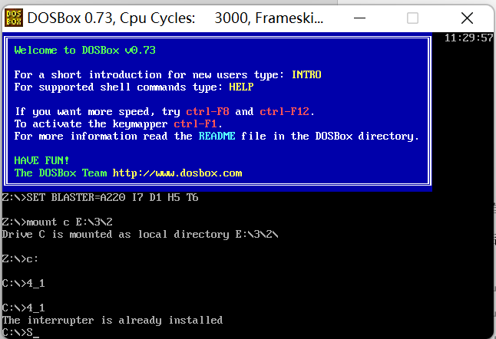
图2.3 判断主流程序已经安装的效果图
另外，在调试观察修改中断矢量表时，由于DOS系统不能很好地支持鼠标，需要用键盘完成跟踪观察。
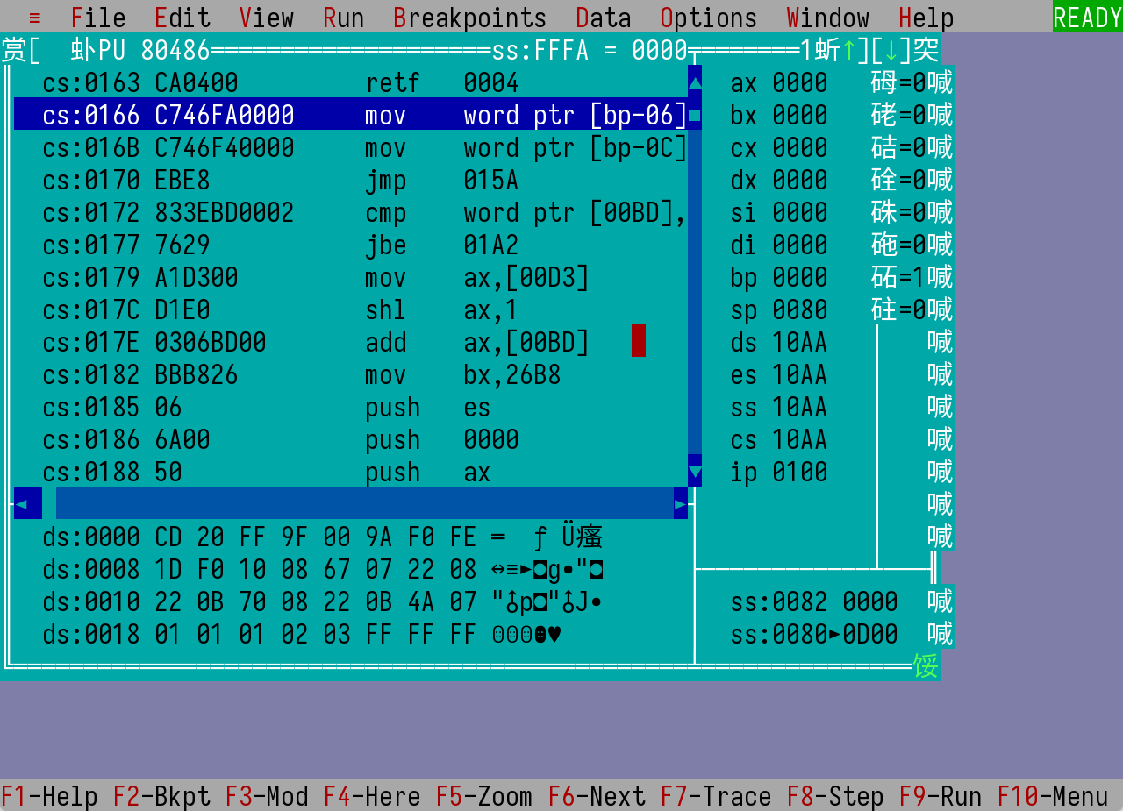
图2.4 调试观察修改中断矢量表

2.3.2反跟踪程序
1.设计思想与实验方法
（1）用户名及密码定义时进行了加密：使用了将用户名和密码在定义时让它们和字母’W’异或，让反汇编的机器指令中显示的是一串与原用户名密码不同的字符串，因此破解者就会无法轻易地得出正确的用户名及密码。
（2）登录模块使用了“穿插数据定义”以及使用了"自我修改返回地址"的子程序，使得反汇编中的机器指令变得难以对应。
（3）SF计算函数使用了动态修改执行代码，将call。
（4）SF计算函数的进一步加密函数中穿插了无效代码，使得正确的SF计算公式更加难以直接寻找到，而是要通过派出各个无效计算过程来找出
（5）使用了间接调用子程序，使得调用子程序过程中破解者必须每一次重新找到对应的子程序位置，进一步增加破解难度。
2.反跟踪效果的验证
（1）用户名密码定义加密
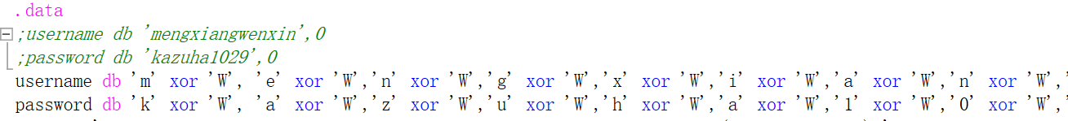
图2.5 用户名密码定义加密局部代码
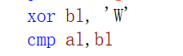
图2.6 验证阶段修改
（2）穿插数据定义+自我修改返回地址子程序
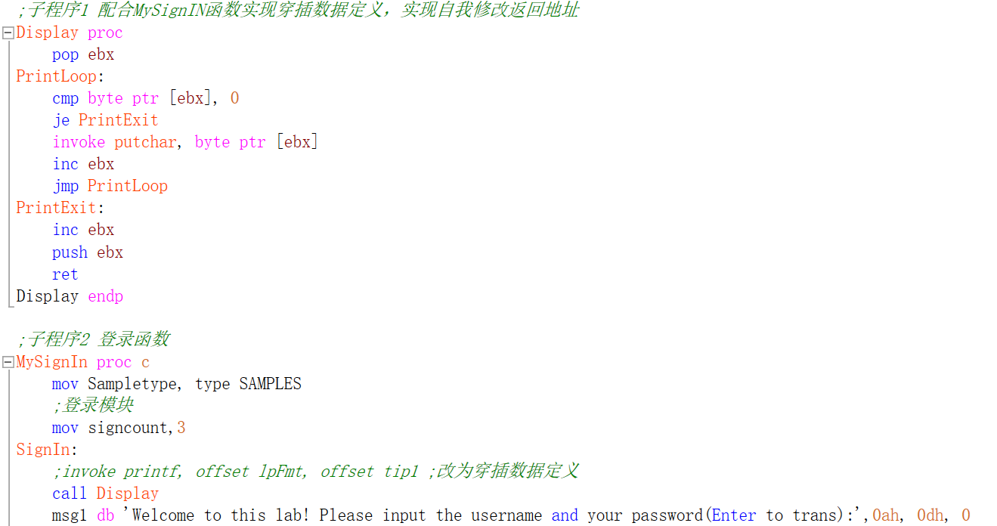
图2.7 穿插数据定义+自我修改返回地址子程序
（3）动态修改执行代码
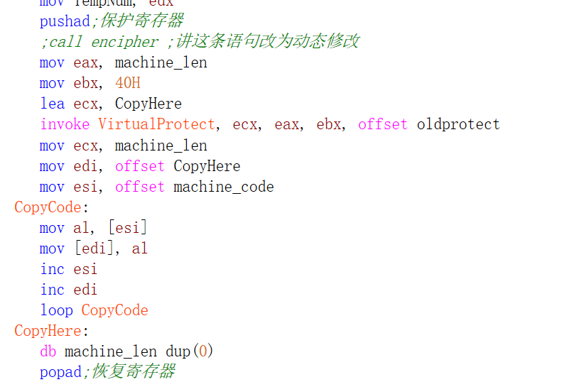
图2.8 动态修改执行代码call
（4）计算SF过程穿插无效代码
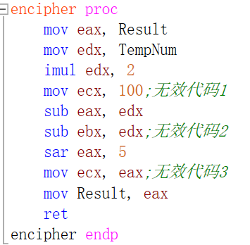
图2.9 穿插无效代码
（5）间接调用子程序
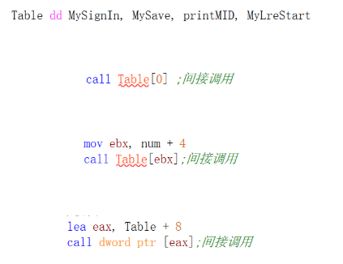
图2.10 间接调用子程序相关定义与代码
3.跟踪与破解程序
与林光明同学合作完成。
main机器码中首先调用了一个子程序，猜测为检查用户名密码的子程序。进入后发现如下字符串："!$#*8,#* $#*"和另一个类似的字符串，通过几个子程序的调用最终找到了其异或了4Dh，破解之后得到用户名为linguangming，密码为lgm381521.
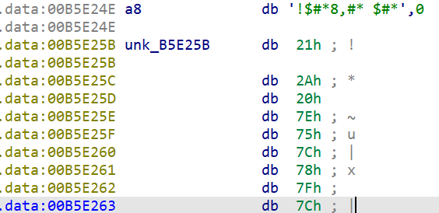
图2.11 破解程序信息1
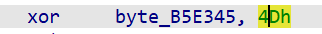
图2.12 破解程序信息2
在其main的机器码中，发现了调用virtualProtect，猜测其使用了动态修改执行代码.根据其中存储的信息，发现其覆盖的是call指令，并且相对距离是144h。根据这一线索，找到了其对应计算SF的子程序。
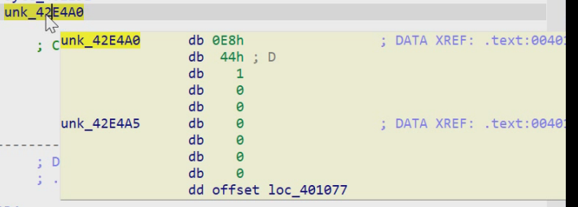
图2.13 破解程序信息3
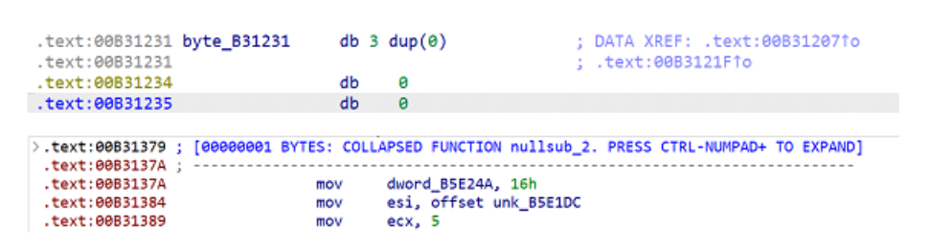
图2.14 破解程序信息4
接下来进入SF计算子程序，排除了相关冗余计算后，最终找出了其公式为(a*5+b-c+22)/64。破解完成。
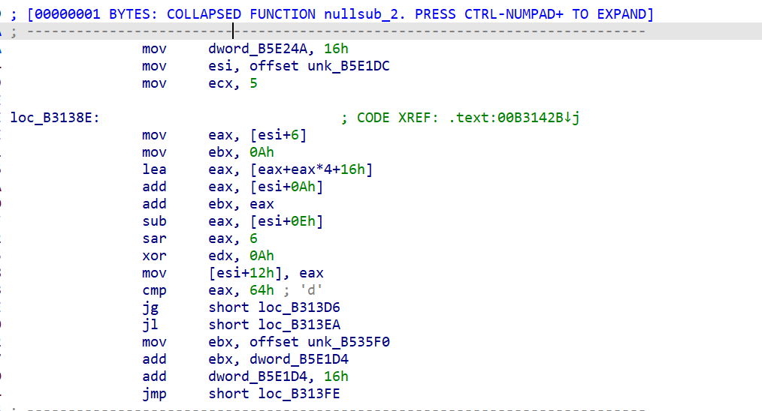
图2.14 破解程序信息5

2.3.3指令优化及程序结构
1.实验方法
实验2中采用了将除法运算更换为移位运算的计算方法，采用优化删减循环体中的语句以减少机器指令条数的方法在指令级别对程序进行了效率优化；
实验3中采用了模块化设计程序的方法来进行程序结构的优化。在任务3.1中，我编写并调试了一套由汇编语言编写的用户登录和数据计算系统，在程序编写初期我将所有代码放在了一个代码文件中，调试完成后再进行代码的模块化操作，把代码分成了若干个子程序、同时又把代码放在了不同的源文件中，利用函数声明实现了两个文件的子程序互通。
2.特定指令及程序结构的效果
实验2中的指令级别优化效率在1.4中已经有了较为详细的说明，此处不再重复说明。
实验3中采用C语言和汇编语言混合编程的方式，利用C语言代码提高程可读性、同时利用汇编代码处理运算量较大的部分，分别利用各自的优势使得程序代码既清晰易懂又在此基础上尽可能提高效率。

2.4小结
在运用汇编语言与C语言进行结合进行程序设计的收获：
- 我了解了不同的编程语言是可以协同解决一个问题的，而且编写程序者可以利用不同语言的特点来选择最佳语言搭配策略，以更好地解决问题。
- 用分布测试的方法测试每一个模块的功能是否正确，提升了我DEBUG的能力。
- 汇编语言与C语言的混合编程加深了我对C语言底层的理解：利用汇编语言的知识，能够更好地理解高级语言的内部处理原理与策略，为编写更好的C语言程序、用好C编译器提供支持。
在进行程序加密解密过程的收获：
- 我认识到了程序加密的必要性，数据的安全性是很重要的、很需要去保证的，为此花费时间是十分值得的。
- 加密过程本身需要耗费不少的精力，但其过程很有意思、方法也有很多，一步一步将自己的程序利用一个一个方法转换成一个他人难以破解的程序，整个过程是一件很有成就感的事情。
- 解密过程很麻烦、甚至很辛苦，但一步一步通过指令和内存寻找到正确结果的过程无疑能够非常快速地提高我对于汇编语言的理解。
- 加密与解密过程相对应，两个过程都能快速提高能力。这样一个博弈的过程显然也很能激发学习的兴趣和挑战任务的决心。

三、工具环境的体验

3.1目的与要求
熟悉支持汇编语言开发、调试以及软件反汇编的主流工具的功能、特点与局限性及使用方法。

3.2实验过程

WINDOWS10下VS2019等工具包
任务1.1
- 显示反汇编窗口，了解C语言与汇编语句的对应关系。
成功创建项目之后在反汇编窗口开关“显示符号名”按钮分别显示如下格式：
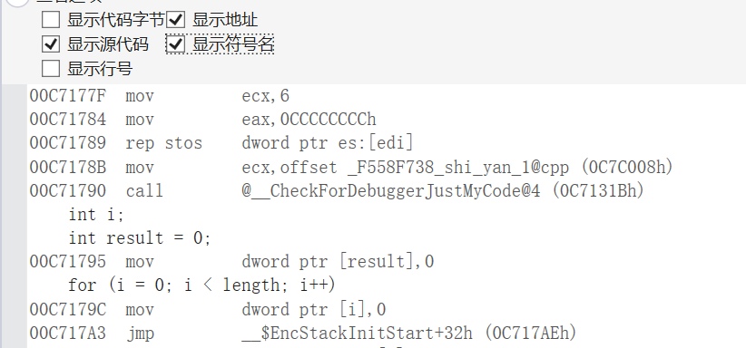
图 3.1 反汇编窗口显示符号名
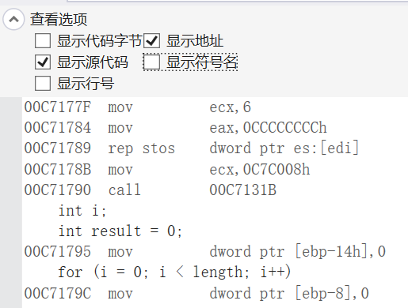
图3.2 返回窗口取消显示符号名
勾选“显示符号名”时，在符号地址前有变量或符号名，地址用“（）”括起来，且变量对应的[]中内容为基址指针寄存器的名称，如ebp，不勾选时，仅显示地址，[]的内容为符号名，如i。
- 显示寄存器窗口。在该窗口中设置显示 寄存器、段寄存器、标志寄存器等。
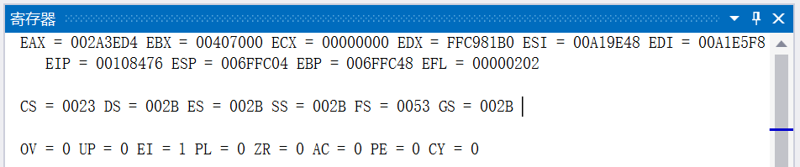
图3.3 寄存器窗口相关信息
如图，从上至下三块分别是 寄存器、段寄存器、标志寄存器。
- 显示监视窗口，观察不同类型变量的值（整型值、字符串等）以及地址等信息，如图3.4所示；显示内存窗口，观察变量的值（整型值、字符串等）在内存中的具体表现细节。
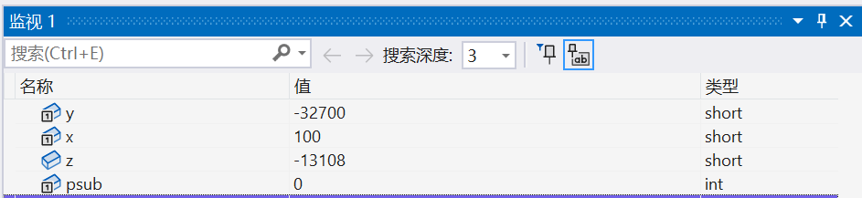
图3.4 监视窗口显示，观察变量的值
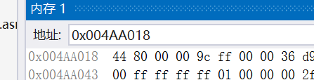
图3.5 内存窗口显示
这里寻找的是short y在内存中的表现，在int中表现为ffff8044H，此处由于short类型截断为8044H（它要是转换成int，会直接在后面直接补1，所以%d的输出还是原来的-32700）
- 有符号与无符号整型数是如何存储的？
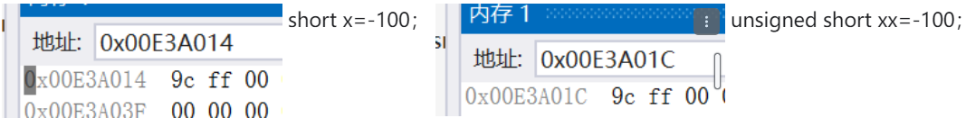
图3.6 有符号与无符号证书的存储方式
- 有符号数和无符号数的加减运算有无差别，是如何执行的？执行加法运算指令时，标志寄存器是如何设置的？执行比较指令时又有什么差异？
有符号数和无符号数的加减运算无别，都是先行补码运算，然后根据有无符号数来输出对相应的结果。另外，发现了某种程度上取决于结果的类型定义，或者说，cpu中进行加减运算实际上都是用补码直接对应运算（应该也会保证类型占空间相同（short与int相加减的时候自动认为是int相加减），再根据结果类型定义进行相关截断/运算等等操作(即前面各个位数补0还是补1)
- 观察思考：程序在编译时，在 sum 函数的for (i = 0; i < length ; i++) 处会给出警告信息： 有符号/无符号不匹配。请问，i<length 最终采用的是有符号数比较还是无符号数比较？ 若将语句“z = sum(a, 5);”换成“ z = sum(a,0x90000000)；”运行结果如何？为什么？如果将sum函数的参数 unsigned length改为 int length, 执行“z = sum(a,0x90000000)；”运行结果又如何？为什么？
陷入死循环（也不是死循环，result溢出了，卡在那儿）；改成int之后sum=0。因为unsigned情况下length是一个极大的整数，导致循环时间过长，a数组溢出；int 情况下length成了一个负数，直接跳出循环，sum自然就是0。
任务1.2
- ​C语言数据输出依赖额外的声明标识决定通过有无符号数的方式来读取内存中的数据
- 寄存器间接寻址和存储器寻址方式的区别
- 汇编语言中方括号内“下标”并不和C语言中的数组下标一样表示元素序号，而是字节个数，很容易弄混导致程序出错。
- 在观察内存空间以及逐步调试后，我发现在对buf2进行赋值时，对buf1的值产生了影响，这才造成了buf1内容的缺失，看到了内存溢出的后果，这也警示我们要合理分配所需的内存空间，有时候输出没有问题并不意味着程序就没有问题，潜在的问题可能会随时出现，导致程序出现不可预料的后果。
Dosbox工具包下对调试环境及内存环境的观察和操作：
      - 查看终端矢量表
修改前8号中断程序对应的地址为：F10000E0，修改后8号中断程序对应的地址为：019800D2
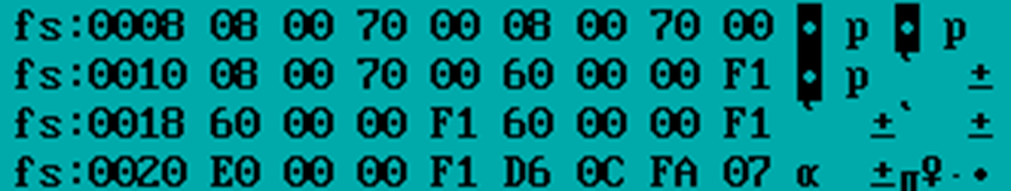
图3.7 中断矢量表修改前
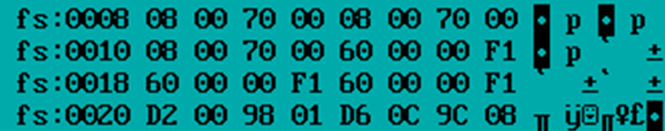
图3.8 中断矢量表修改后
      - 观察安装判断代码
在内存中观察安装判断代码
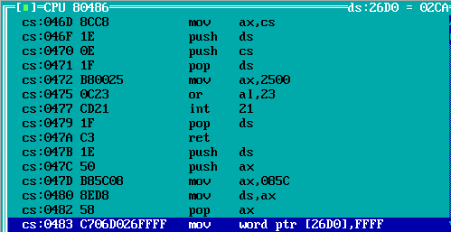
图3.9 安装判断代码
      - 观察中断处理代码
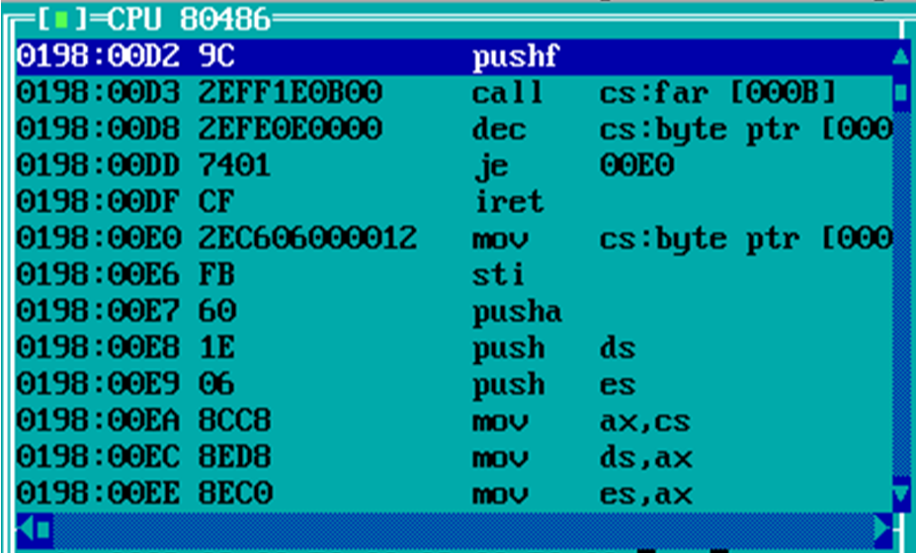
图3.10 观察中断代码
      - 查看CMOS指定端口内容
查看时钟信息
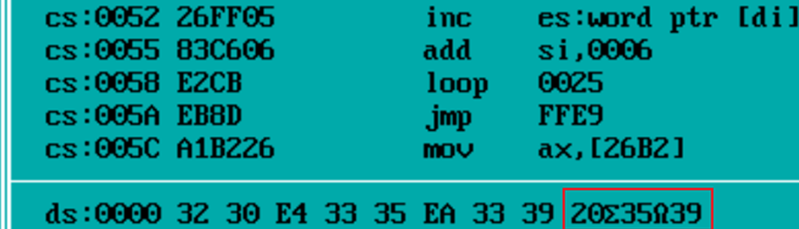
图3.11 观察时钟信息

3.2.2 DOSBOX下的工具包
Dosbox工具与之前使用的Visual Studio十分不同，它需要手动输入masm指令进行编译，之后再利用link指令进行连接，完成这些步骤之后才可以运行编译好的程序。从mount开始输入如下指令后，实现了编译运行的功能。
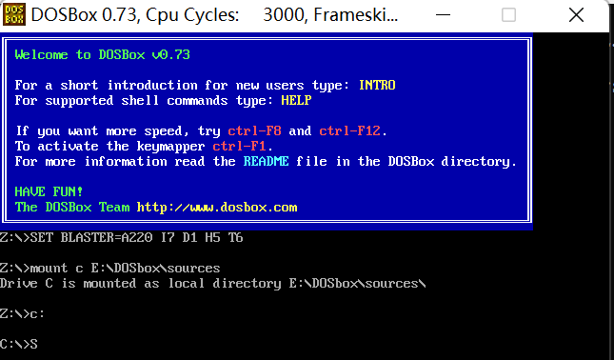
图3.12 使用DOSBox1
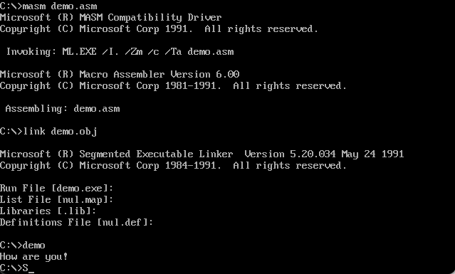
图3.13 使用DOSbox2
同时，它的编译功能以及查看内存功能是通过运行TD程序实现的。
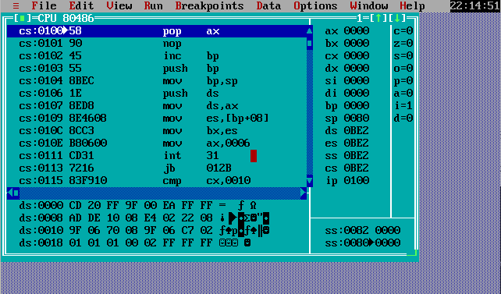
图3.14 Dosbox调试窗口的呼出

3.2.3 QEMU下ARMv8的工具包
      - QEMU环境的安装
按照操作说明中的步骤配置QEMU环境，配置成功结果如下：
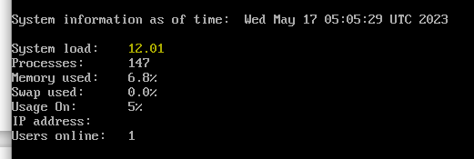
图3.15 QEMU环境的配置
      - 显示“Hello World”的汇编语言程序
按照安装说明中1.4.1的操作提示新建文件并运行，得结果如下图所示：
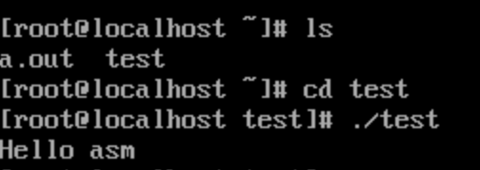
图3.22 执行test文件
      - 测试内存拷贝函数的测试和优化
首先按照安装说明2.2.1中的提示编译拷贝函数函数并执行，观察其执行时间如下：
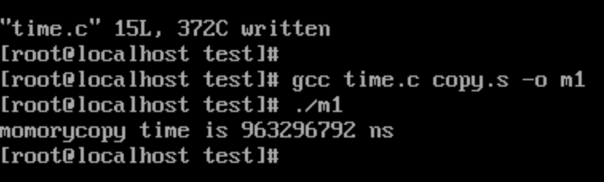
图3.23优化前的执行时间
再按照安装说明2.2.3中的优化操作对函数进行优化，重新编译并执行，得到其执行时间如下：
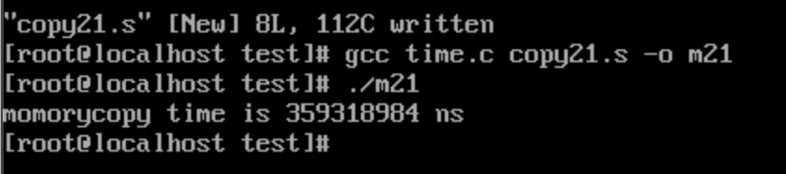
图3.24 优化后的执行时间

3.3小结
1. 16位、32位、64位程序的特点：三种汇编程序的主要区别在于数据的位数不同，因此使用的寄存器也有很大不同（16位的sp，32位的esp，64位的rsp），因此寻址方式和指令都发生了变化。
2. dosbox可以在window系统中模拟dos系统，使用dosbox进行汇编和调试对16位段程序的理解有很大帮助，比如mush，link等指令直接表现出代码转化为程序的过程步骤。VS2019的使用更方便，提高了写代码的速度，并且VS2019的调试功能也能让编写者快速发现问题所在。arm支持的gcc需要通过指令一步步生成最终文件，操作上比起VS2019要更复杂一点。虽然VS2019有更加简单易懂的图形化界面，方便操作者上手使用，但是有时还是DosBox的指令行操作方式更加简明高效。对于我这种很少接触linux的学生来说，初次使用DOSbox和qemu的时候会显得比较吃力，需要正确配置环境并且记忆一些新的调试指令语句，也要熟悉没有图形化界面的环境风格。DOS环境由于是实模式所以自由度较高，可以完成自行设计中断指令，但是功能也相对单一。ARM框架则带来了在linux环境中编程的全新体验。
3. 在使用命令行在QEMU下ARMv8的工具包进行调试过程前，需要掌握一些基本的指令，如list(l)命令、break(b)命令、等，之后可以按照自己的需求随心所欲的运行程序。这是我第一次用命令行工具调试程序，这给我带来了全新的体验。GDB 工具是 Unix/Linux 系统上标配的调试工具，主要有如下几个功能： 1、启动程序，可以按照自定义的要求随心所欲的运行程序。 2、可让被调试的程序在所指定的断点处停住。（断点可以是条件表达式） 3、当程序被停住时，可以通过 dump 文件来检查此时程序当前所发生的事。Dump 文件 是进程的内存镜像，可以把程序的执行状态（包括内存状态、CPU 寄存器状态等）通过调试 器保存到 dump 文件中，然后使用调试器加以查看和分析。 4、可以修改程序，将一个 BUG 修正从而测试其他 BUG。在使用过程中通过不同命令的配合往往可以监视想要的变量值变化以及定位bug的位置，但需要掌握程序中指令、变量的存储方式和寻址方式，是个有趣的挑战。

参考文献
[1]许向阳. x86汇编语言程序设计. 武汉：华中科技大学出版社，2020
[2]许向阳. 80X86汇编语言程序设计上机指南. 武汉：华中科技大学出版社， 2007
[3]王元珍，曹忠升，韩宗芬. 80X86 汇编语言程序设计. 武汉：华中科技大学出版社，2005
[4]汇编语言课程组. 《汇编语言程序设计实践》任务书与指南，2023

